Утверждена
постановлением администрации
Устьянского муниципального округа Архангельской области

от 15 мая 2023 года № 953

Схема
размещения нестационарного торгового объекта
п.Лойга

Условный номер земельного участка 29:18:140201:ЗУ1
Площадь земельного участка |  | 12 | м²
Обозначение  характерных точек границ | Координаты, м
Обозначение  характерных точек границ | X |  |  | Y
1 | 2 |  |  | 3
:ЗУ1
1 | 263 325,89 |  |  | 3 431 117,13
2 | 263 327,01 |  |  | 3 431 120,95
3 | 263 324,14 |  |  | 3 431 121,83
4 | 263 323,01 |  |  | 3 431 117,98

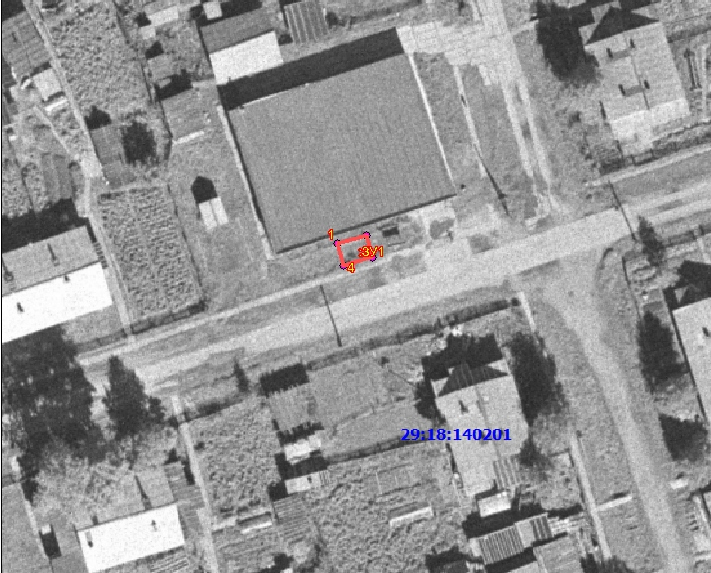

Масштаб 1: | 500
Условные обозначения:

29:18:140201:ЗУ1 - обозначение образуемого земельного участка
- граница существующих земельных участков
Система координат МСК-29

